Clase 7

En la teoría de este modulo pueden leer (deben leer!) el contenido sobre los chakras. Ahí explicamos de que se trata cada uno en profundidad. Asique esperamos que lo lean y ¡luego sigan con estos ejercicios prácticos!

Cada chakra tiene diferentes posturas que lo activan. En cada ejercicio, te vamos a presentar 2 posturas por cada chakra y aparte algunos consejos para la vida cotidiana para equilibrar este chakra.

En cuanto al diseño de tu clase podés:
- Armar una clase especial para cada chakra.
- Dar todas las posturas de los 7 chacras juntas (en total 14) en una misma clase.
- Dentro de una clase de yoga niños normal incorporar algunas posturas según pienses que ellos lo necesiten (mezcladas con otro material)

1. Chakra Raíz

- Posturas para chacra raíz:

Rana (Malasana) y Triangulo (Trikonasana).

- Consejos para la vida cotidiana
- Conectarse con la tierra y anclarse en el entorno

Ya que los niños con el chakra raíz desequilibrado se sienten muy inquietos y desconectados, lo primero que hay que hacer es restablecer esa conexión. Vamos a estimular el sentimiento de conexión con la tierra de diferentes maneras: trabajando en el jardín, dando largos paseos en la naturaleza o también sintiendo el efecto de la gravedad en donde estemos. Por otro lado, necesitan tener una conexión con sus seres queridos y su entorno. Esto les aportará el sentimiento de seguridad y contención que necesitan para calmarse, se sentirán en paz.
- Desconectar de las necesidades superficiales /materiales y conectar con su ser.
Hay veces que los niños necesitan despegarse de la ansiedad que les genera el logro de asuntos materiales. Necesitan conectarse con su ser (yo interior) para darse cuenta lo que realmente importa y lo que no. La meditación y el yoga los puede ayudar en esos momentos. Y eso los va a aliviar de la inquietud, la frustración y agresividad.

- Confianza en ellos mismos
Una de las claves para equilibrar el chakra raíz es el amor propio. Y los niños necesitan generar ese sentimiento en ellos. Ayudarlos a que se sientan importantes en este mundo y que pueden ser ellos mismos. Necesitan confiar en su fuerza y dejar ir el miedo. De esta manera, la vitalidad vuelve a fluir junto al optimismo. Este chakra es el cimiento del resto, asique esto resulta la base en sus vidas.

CAJITA

Tipo de ejercicio: Dinámico
Tiempo de permanencia: Hasta 5 años, 5 minutos. Hasta 13 años, 5-10 minutos
Sonido: música de tambores o con mucha percusión.
Velocidad: Mediana
¿Para qué?
- Sentimiento de estar protegidos en el mundo, de seguridad interna.
- Libera la inquietud interna.
- Aumenta el amor propio.
- Fortalece las piernas y parte baja del torax.
- Crece la vitalidad y el optimismo
- Baja la preocupacion.
- Disminuye dolor de cabeza, de panza, etc.

2. Chakra Sacro (Svadistana):

  - Posturas para el chakra sacro

Paloma (Kapotanasana) Gato (Marjaryasana)

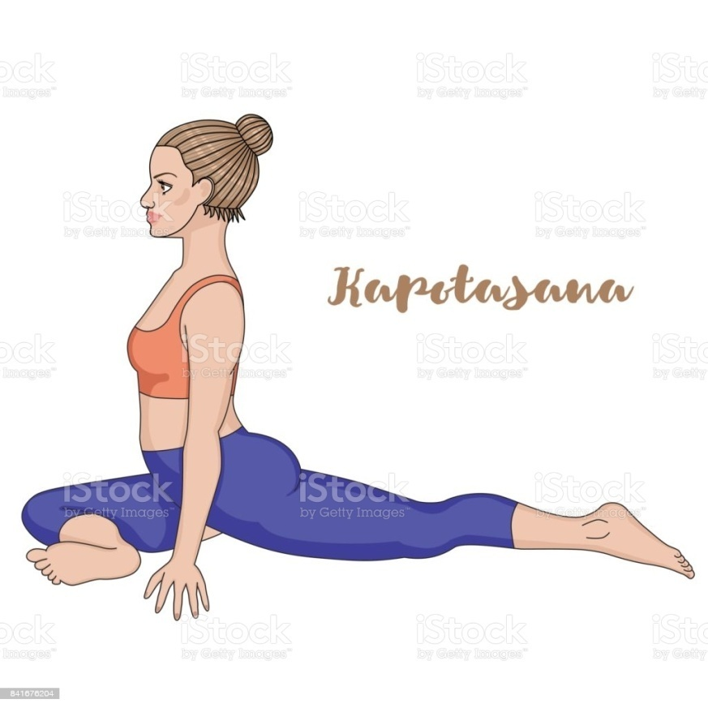

  - Consejos para la vida cotidiana

- Contacto con el agua:
Estar cerca de un cuerpo de agua, sea río, pileta, o mismo un baño de agua, ayuda mucho a equilibrar este chacra. El agua es sanadora y el contacto de ella con la piel acomoda las emociones, las aliviana..las limpia. De esa manera se limpian emociones estancadas de este chacra y vuelven a liberarse las mismas en los niños.

- Tiempo libre para crear:
Volver a jugar es muy importante para este chacra. De chicos lentamente se nos cerró la capacidad de creatividad, por una sobreadaptación al sistema educativo y el exceso de teconología. Proponer el juego y dejar que los niños jueguen, prueben, se equivoquen y CREEN es muy importante. Dejarles que pasen horas experimentando y creando es muy importante.

- Descarga emocional
Cuando este chakra está bloqueado puede ser que exista mucha carga emocional en el niño. Ellos necesitan liberar esa carga de distintas maneras: escribiendo en un diario, pintando, cantando, cocinando, hablando con alguien sobre como se sienten. Esto es muy importante ya que hacer fluir ese caudal creativo y emocional les va a ayudar a sentirse en contacto con el flujo de la vida y consigo mismos, creyendo en ellos y aceptándose con todo lo que son!

CAJITA

Tipo de ejercicio: Dinámico
Tiempo de permanencia: Hasta 5 años, 5 minutos. Hasta 13 años, 5-10 minutos
Sonido: música con agua o emocional.
Velocidad: Mediana-lento

¿Para qué?
- Liberar la creatividad
- Mejores relaciones con sus pares y familia
- Estar en contacto con la alegría y entusiasmo de vivir
- Expresar libremente sus sentimientos
- Aceptar su cuerpo y conocer su sexualidad sanamente

3. Chakra plexo solar

  - Posturas para este chakra:
Torsión (Matsyendrasana) y Guerrero (Virabadrasana)

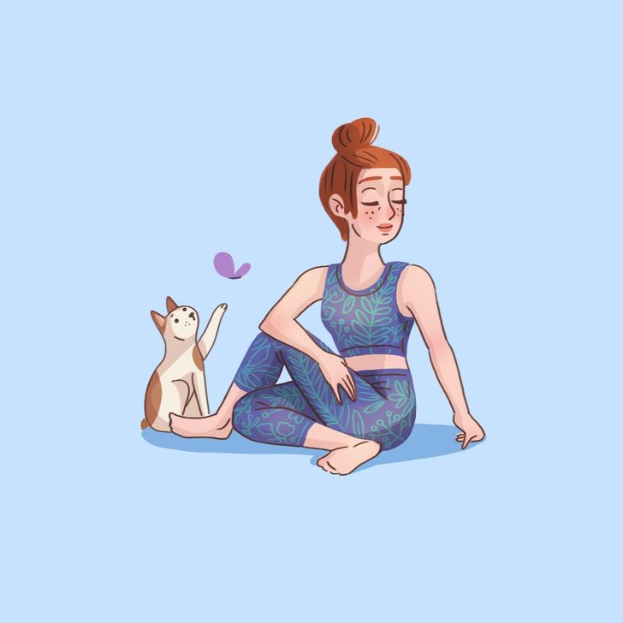

  - Consejos para la vida cotidiana

- Contacto con el Sol:
Tomar baños de sol, la respiración a través del diafragma y la visualización a través del plexo solar.
- Música y baile
El tercer chakra se activa con ritmos ardientes. La música orquestal es perfecta para eso debido a la armonía entre la gran cantidad de sonidos que están presentes.
- La risa
El tomarse las cosas muy en serio nos priva del contacto con nuestro propio poder. En cualquier situación si somos capaces de reír significa que la tenemos dominada. Cuando te parece que sale todo mal, procura reírte de ti mismo.

CAJITA

Tipo de ejercicio: Dinámico
Tiempo de permanencia: Hasta 5 años, 5 minutos. Hasta 13 años, 5-10 minutos
Sonido: música con ritmos tribiales, alegres, energicos, tambores.
Velocidad: Mediana-lento

¿Para qué?

- Proporciona voluntad y determinación
- Permite expresar talentos y serenidad
-Capacidad para relacionarnos con los demás sin pretender dominarlos.
-Regula y mejora trastornos digestivos, gastritis y úlceras
-Mayor vitalidad y salud.
-

4. Chakra corazón

Cobra (Bhujangasana) y Camello ( utrasana)

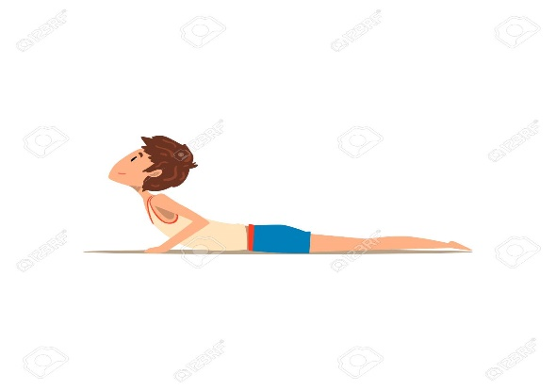
- Consejos para la vida cotidiana

Conectarse con el aire, a través de la respiración.
En tanto que se relaciona con el elemento aire. La respiración es la llave para abrir este chakra cordial. El aire es además es el elemento que rápido se distribuye por todo el cuerpo. Cada aliento nutre y mantiene este sistema.
Respirar aire libre, puro y fresco. Por ejemplo con un aseo por la naturaleza.

Usar las técnicas de yoga de Respiraciones, “Pranayamas”

Apertura del pecho, mediante movimientos suaves y expansivos. Para liberar el pecho de angustias, tristezas, ampliar la caja torácica.

El molino del viento; como los niños lo realizan jugando es fácil movernos como molinos con los brazos extendidos a la línea de hombros hacia un lado y el otro produciendo torsiones, movilidad a nuestra columna vertebral.

Compartir encuentros de respeto, amor. Círculo de confianza, empatía. Para poder compartir nuestras inquietudes, miedos, nuestras penas. Circulo de aprecio, donde compartimos intereses en común, de palabra , escucha y respeto.

Desarrollar la “empatía” con amigos, familia y la pareja. Saber escuchar y ponerme en el lugar del otro. Los abrazos, las caricias.

Meditar “Compasivamente”, siente tu propio corazón y desarrolla la compasión despertándola y sintiéndola, para ayudar a los demás, desinteresadamente, sin juzgar al prójimo, tender la mano a alguien para ayudarlo, consolar.

Danzas sagradas o meditativas, saludos que en sus movimientos manifiestan armonía y alegría en la creación.

CAJITA

Tipo de ejercicio: Tranquilidad
Tiempo de permanencia: Hasta 5 años, 5 minutos. Hasta 13 años, 5-10 minutos
Sonido: Música con sonidos de la naturaleza y que enaltecen el alma. Musica de la nueva Era. Deva premal. Snatam Kaur. Sonidos de viento.
Velocidad: Mediana-lento

¿Para que?

.Ejercita las vertebras toracicas superiores.
-Ayuda a combatir los defectos de la postura que encorva la espalda.
-Estira la parte baja abdominal y el torax
-Permite respirar profundo
-Relaja
-Fortalece los brazos y manos
-Abre la parte alta de la espalda, los hombros.
-Libera las emociones estancadas.
-Integra y equilibra cuerpo, mente y espiritu.

5. Chakra garganta

  - Posturas para el chakra garganta

Pez (Matsyasana) y León ( Simhasana)

  - Consejos para la vida cotidiana

- Cantar
Las vibraciones que genera el canto y la música son vitales para ayudar a este chacra a estabilizarse. Asique, en general cualquier canto sostenido por un rato abre y libera a los niños de sus emociones estancadas. Pueden cantar mantras también. En módulos anteriores vimos varios mantras que los niños pueden repetir para que las vibraciones abran la garganta y los ayuden a expresarse.

- Decir lo que sienten realmente (su verdad)
Podemos ayudar a los niños a que no sean complacientes sino que intenten decir lo que necesitan y sienten a cada momento. Ayudarlos a no tener miedo a hacerlo. Un ejercicio puede ser que practiquen en sus casas, hablando frente al espejo o en sus habitaciones lo que sienten y luego pueden contarte como les fue.

- Escuchar
Otra manera de darle salud a este chacra es escuchar. Podemos ayudar a los niños a que escuchen sin ansiedad a los demás (familia y amigos), sin apuro ni juicio. No es fácil, pero es bello. Con esto no decimos que deben pasar horas escuchando quejas ni problemas ajenos, cosa que puede atormentarlos, pero si escuchar opiniones ajenas y darle tiempo a otros, aparte a uno mismo de expresarse.

CAJITA

Tipo de ejercicio: Dinámico
Tiempo de permanencia: Hasta 5 años, 5 minutos. Hasta 13 años, 5-10 minutos
Sonido: Musica con letra para que puedan cantar, instrumentos inspiradores.
Velocidad: Mediana-lento

¿Para qué?
- Abrir el canal de la voz
- Mejorar la expresión propia de los niños.
- Poder unir lo que sienten con lo que dicen y lo que piensan.
- Hablar su verdad
- Sentirse importantes

6. Chakra tercer ojo (Ajna)

- Posturas para este chakra

Niño (Balasana). En esta postura la frente se pone en contacto con la tierra, lo que equilibra el chakra ajna.

Perro (Adhomuka)

- Consejos para la vida cotidiana

- Estar en contacto con los sueños
Este acto de escuchar la voz interior y la parte inconciente de la mente de los niños, es importante para darle un cauce a la energía del chakra ajna. De esta manera, al hablar de sus sueños, los niños pueden expresar esta voz interior e intuitiva que les habla constantemente. Pueden escribir los sueños en un cuaderno especial diariamente (para conocerse mejor) y hablar de ellos con los adultos. Algunos pueden ser sobre sentimientos no expresados, otros sobre intuiciones que tuvieron de otras personas y el entorno, etc.

- Afirmaciones
Pueden hacer afirmaciones durante el día que digan “Mi mente está enfocada y clara”, “Confío en mi intuición y lo que ella me dice”.

- Confiar en su intuición
Es bueno enseñarles a los niños a confiar en su intuición. Son sentimientos que van mas alla de la razón y de una vida metódica y autoimpuesta, ellos pueden tener sensaciones de que no quieren hacer algo, o de que algo anda mal, y es bueno preservarlos y respetar sus decisiones en estos casos concretos. Es una manera de escucharse a ellos mismos.

CAJITA

Tipo de ejercicio: Relajación
Tiempo de permanencia: Hasta 5 años, 5 minutos. Hasta 13 años, 5-10 minutos
Sonido: sonidos instrumentales, música tranquila
Velocidad: Mediana-lento

¿Para qué?
- Habilitar la intuición de los niños
- Serenar los pensamientos
- Activar la glandula pituitaria

7. Chakra Corona

  - Posturas para chakra corona

Loto (Padmasana) y Arbol (Vrkasana)

- B) Consejos para la vida cotidiana

- Practicar escuchar el Silencio
El sonido de este chakra es el silencio. Que los niños se alejen de la vida cotidianda y el estrés que les genera y puedan conectar con el silencio y el sonido de la naturaleza, los puede ayudar mucho a sentirse conectados con la vida. Al principio pueden sentirse abrumados o intimidados pero no hay que dejar que eso los detenga, es un aprendizaje que los llenará de confianza y fuerza.

- Practicar humildad y gratitud
Incentivar en los niños la humildad. Con ella los niños aprenden a pedir ayuda, tanto a la Vida (Universo) como a otros. De esa manera evita aislarse y sentirse solo. Evitamos el egoísmo y la arrogancia. La gratitud los conecta con toda la abundancia que la vida les está dando y la felicidad crece.

- Responsabilidad por sus actos
Ayudamos a los niños que acepten la responsabilidad por sus actos. Hacerlos entender que el poder viene de ellos mismos y su conexión espiritual y con esta conciencia pueden vivir su vida, y hacer su historia, nueva, llena de Vida. De esta manera se animan también a ser uno mismo.

    - Visualización de la canoa

En esta visualización, vamos a buscar la desconexión total con el estrés. Vamos a llevarlos a los niños por una situación mágica en donde se van a sentir revitalizados! Las visualizaciones son poderosas en llenarnos de energía y vitalidad. La mente, con su poder imaginativo y creador, genera un escenario “mental” en donde las emociones de los niños se expresan y se relajan. Vamos a separar esta meditación en 2 partes. Podés dar la primer parte sola y si sentís que los niños están dispuestos a recibir un poco más, le agregás la segunda parte!! A disfrutar y sentir la magia de la vida!

Parte 1:
Estamos acostados en una canoa. La noche es cálida y estamos muy cómodos y relajados. Estamos muy cuidados por la profe de yoga y por la naturaleza.
La canoa es de madera, sentimos la espalda apoyada contra la madera. Sentimos el agua abajo nuestro. Vamos en un río flotando. Un rio ancho, que nos lleva. El río nos lleva con el, visitando un lugar mágico. Como miramos para arriba, vemos las estrellas, titilando, brillando. Ellas nos acompañan. También vemos pasar árboles muy grandes, de los dos lados del río. Algunos tienen flores que podemos ver en la noche. El río nos lleva y estamos todos juntos, paseando. Oimos el canto de los sapitos en la noche, el canto de los grillitos. El sonido del agua. Vamos escuchando. Respiramos….sonreímos…disfrutamos.
No hay nada que hacer! No tenemos tarea, ni apuros ni que ordenar nada ni ningún evento. Solo este momento, para estar tranquilos, escuchando. Descansamos todos juntos.

Parte 2.
De repente amanece mientras estamos en la canoa. El cielo se aclara…el solcito nos baña la cara y sentimos aun mas calorcito. De repente la canoa se estaciona en una playa de arena blanca al lado del río. Sin asustarnos, nos alegramos en vez. Podemos ir a investigar juntos. Salimos de la canoa.
Hay una cueva en la playa, podemos entrar caminado. Vamos caminando por la arenita disfrutando esas pisadas suaves. Al llegar vemos que brilla la cueva desde adentro. Qué lindo! Podemos entrar, no hay peligro. Está lleno de piedras preciosas! Esas piedras de colores que brillan en todas las paredes de la cueva. Cada uno se acerca a una piedra…la toca. ¿De qué color es? ¿Puedo verlo? La piedra se cae al piso y la agarró. Tiene una fuerza, energía que me quiere regalar!
La pongo en mi corazón y cierro los ojos. Siento que me da un mensaje, una palabra, un secreto. Que dice la piedra? O solo me da fuerza? La volvemos a poner en su lugar y volvemos contentos a la canoa para seguir disfrutando y estar juntos!

9- Meditación para los Chacras

En la parte teórica tienen un apartado sobre los chacras, los centros de energía en nuestro cuerpo. Porfavor lean ese material antes de empezar con este ejercicio (Los chacras y su armonización) para comprender bien lo que vamos a hacer acá.

En resumen, vamos a hacer un recorrido interno, con los niños, por los 7 chacras que tienen en el cuerpo, para que puedan armonizar su personalidad y se sientan mejor. El objetivo es la estabilidad emocional y la expresión de su personalidad. En este juego vamos a hacer una visualización mental de los chacras en el cuerpo.

Vamos a pedirles a los niños que se sienten en una posición cómoda, pueden apoyar la espalda contra la pared si se les dificulta tener la espalda recta. Les pedimos que respiren un par de veces para ir relajándose y entrando en su cuerpo. Ahora, van a imaginar que a lo largo de su columna hay 7 luces, una encima de la otra. Están apagadas y las vamos a ir prendiendo con la imaginación.

Antes de empezar les vamos a mostrar un dibujo de los chacras y explicarles brevemente de que se trata para que ellos entiendan. Una vez que entienden el orden de los 7 colores (en el mismo orden que el arcoíris) y para que encendemos los chacras, les va a ser más fácil visualizar este ejercicio.

Empezamos por el chacra “raíz”, el más cercano al piso, en donde estamos sentados. Van a imaginar un hadita o un angelito que va a ir prendiendo esa luz roja dentro de su cuerpo con un toque mágico. Tienen que concentrarse mucho para imaginarse esa luz hasta que la vean brillar. Si los niños son mayores a 7 años, pueden pedirles que respiren un par de veces en cada chacra. Eso les da tiempo para armonizarlo. Y asi, por una escalera imaginaria, va subiendo el angelito, encendiéndole cada chacra con su toque mágico. Por ejemplo, cuando llega a la panza, tiene que prender la luz de color naranja. Respiran un par de veces en la panza hasta que la pueden ver brillar. Y asi, pasito a pasito, llegan al chacra “Corona” en la tapa de la cabeza, de color blanco. Una vez que encienden esa luz, pueden tomarse un tiempo para mirar desde arriba todas las luces juntas encendidas. Que lindas se ven!! Le agradecemos al angelito que nos ayudó y …ya podemos abrir los ojos.

Este ejercicio cuenta con los beneficios que tienen las meditaciones en las emociones. Y, aparte resulta muy divertido para los niños, jugar con colores, con el angelito, con la respiración. Pruébenlo y nos cuentan!

